Hướng dẫn trả lời câu hỏi Lịch sử SGK Lớp 10: Quá trình hình thành và phát triển của nhà nước phong kiến (từ thế kỉ X đến thế kỉ XV)
(trang 89 sgk Lịch Sử 10): Những thay đổi qua cuộc cải cách hành chính thời Lê Thánh Tông có ý nghĩa gì?
Trả lời:
- Góp phần kiện toàn bộ máy hành chính nhà nước từ trung ương đến địa phương., tăng cường quyền lực của nhà vua, chứng tỏ nhà nước quân chủ chuyên chế dưới thời Vua Lê Thánh Tông đạt mức độ cao và hoàn thiện.
- Ổn định chính trị để phát triển kinh tế, văn hóa.
(trang 89 sgk Lịch Sử 10): Các điều luật trên nói lên điều gì?
Trả lời:
- Luật pháp tạo công cụ pháp chế để ổn định xã hội
- Các điều luật trên bảo vệ quyền hành của giai cấp thống trị, một số quyền lợi chân chính của nhân dân và an ninh đất nước
(trang 90 sgk Lịch Sử 10): Nêu tác dụng của các chính sách đối nội và đối ngoại của nhà nước phong kiến?
Trả lời:
- Ổn định đời sống trong nước, thu phục lòng dân , đoàn kết nhân dân cả nước, góp phần bảo vệ sự thống trị của nhà nước phong kiến.
- Giữ gìn được quan hệ với các nước láng giềng nhất là với Trung Quốc.
Câu 1 (trang 90 sgk Sử 10): So sánh bộ máy nhà nước thời Lê với bộ máy nhà nước thời Đinh, Tiền Lê?
Lời giải:
Tiêu chí | Nhà Đinh – Tiền Lê | Nhà Lê
Tổ chức bộ máy nhà nước | Chính quyền trung ương đứng đầu là vua, dưới vua có ba ban: ban văn, ban võ, tăng ban. | Chính quyền trung ương đứng đầu là vua, dưới vua là 6 bộ (Lại, Hộ, Lễ, Binh, Hình, Công) và các cơ quan chuyên môn giúp việc
Chính quyền địa phương | Chia cả nước thành 10 đạo | - Cả nước chia thành 13 đạo thừa tuyên, mỗi thừa tuyên gồm 3 ti (đô ti, thừa ti, hiến ti)  - Dưới đạo là Phủ, huyện, châu, xã
Nhận xét | Đây là nhà nước quân chủ sơ khai | Bộ máy nhà nước quân chủ chuyên chế đạt mức độ cao và hoàn chỉnh
Câu 2 (trang 90 sgk Sử 10): Vẽ sơ đồ nhà nước thời Lý, Trần và thời Lê Thánh Tông, qua đó đánh giá cuộc cải cách hành chính của Lê Thánh Tông?
Lời giải:
Sơ đồ bộ máy nhà nước thời Lý – Trần
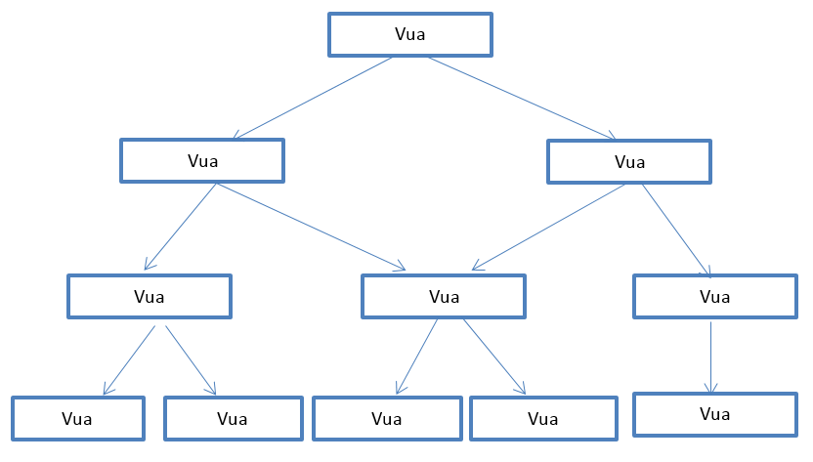
Sơ đồ bộ máy nhà nước thời Lê Thánh Tông
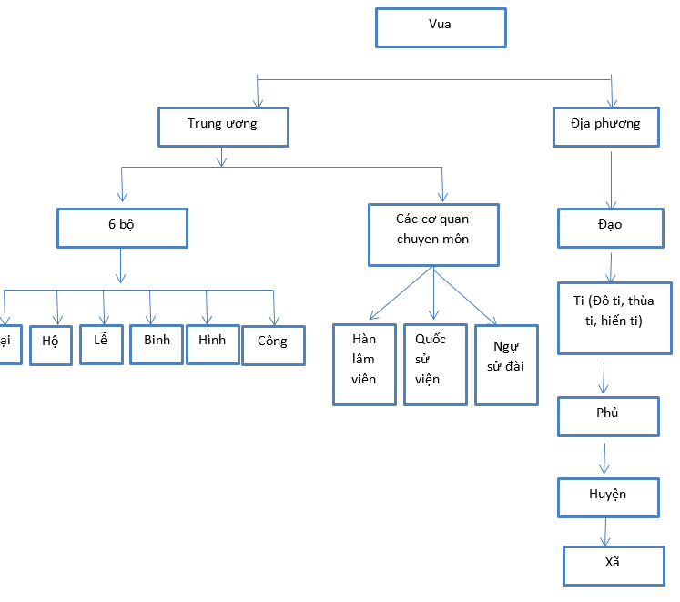
Đánh giá cải cách hành chính của Lê Thánh Tông:
- Đây là cuộc cải cách hành chính toàn diện được tiến hành từ trung ương đến địa phương
- Cải cách nhằm tăng cường quyền lực của nhà vua
- Chứng tỏ nhà nước quân chủ chuyên chế dưới thời vua Lê Thánh Tông đạt mức độ cao và hoàn thiện.
Câu 3 (trang 90 sgk Sử 10): Nhận xét chung về sự hoàn thiện của nhà nước phong kiến Việt Nam thời Lê?
Lời giải:
- Trong khoảng 70 năm, nhà Lê củng cố bộ máy chính quyền, ổn định tình hình xã hội, ban hành chính sách luật pháp, phát huy vai trò tích cực của giai cấp phong kiến ở thời kì đang lên.
- Nhà Lê chia cả nước thành 13 đạo. Dưới dạo là phủ, huyện, châu , xã làm cho tổ chức bộ máy nhà nước hoàn chỉnh và tăng cường tính chất tập quyền hơn.
- Nhà vua bỏ các chức tể tướng, cấm quan lại lập quân đội riêng nhằm đề cao uy quyền tuyệt đối của nhà vua
- Nhà nước ban hành bộ luật Hồng Đức nhằm bảo vệ quyền thống trị của nhà nước phong kiến tập quyền, bảo vệ tôn ti trật tự phong kiến.
- Đối với bên ngoài, nhà Lê thi hành chính sách mềm mỏng nhưng kiên quyết góp phần giữ gìn và bảo vệ nền độc lập.
Câu 4 (trang 90 sgk Sử 10): Lập bảng thống kê thời gian thống trị của các triều đại phong kiến Việt Nam từ thế kỉ X đến thế kỉ XV?
Lời giải:
STT | Triều đại phong kiến | Thời gian
1 | Nhà Ngô | 938 - 965
2 | Nhà Đinh | 968 – 980
3 | Nhà Tiền Lê | 980 – 1009
4 | Nhà Lý | 1010 – 1225
5 | Nhà Trần | 1225 – 1400
6 | Nhà Hồ | 1400 – 1407
7 | Nhà Lê | 1428 - 1527

